1. 黑臭水体监管APP：

（1）加入“黑臭水体”页面，标题与“首页”、“站点”、“地图”等按键并列。

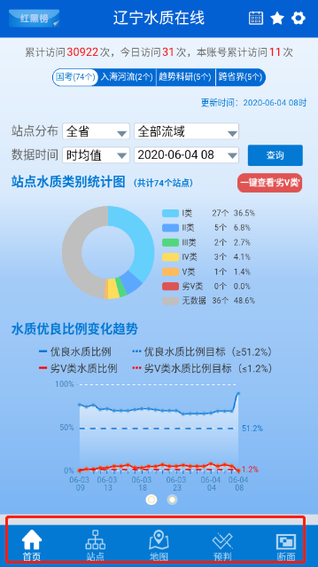

点击黑臭水体页面后，跳转至黑臭水体详细数据页面，其页面排版参照“劣五类站点”内容。

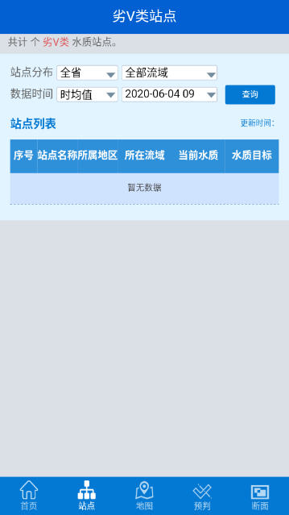

查询条件为：

所在区域：下拉列表；（内容为邯郸市各区县行政区划名称。默认为全市）

数据时间：下拉列表；下拉列表；（内容与上图一致）

“站点列表”改为“黑臭水体列表”

数据列表字段内容为：

|  |  |  |  |  |  |
| --- | --- | --- | --- | --- | --- |
| 序号 | 黑臭水体名称 | 水体类型 | 长度（km） | 所在区域 | 黑臭级别 |
| 1 | 西郊河 | 河流 | 1.1 | 锦江区 | 重度 |
| 2 | 桃花河 | 河流 | 1.6 | 锦江区 | 重度 |
| 3 | 饮马河 | 河流 | 2.1 | 青羊区 | 轻度 |
| 4 | 东山河 | 河流 | 0.5 | 青羊区 | 轻度 |

（2）地图页面：在水源地按键处增加“黑臭水体”切换按键，在切换至黑臭水体后页面上显示出邯郸境内黑臭水体标识，点击后可查看信息。

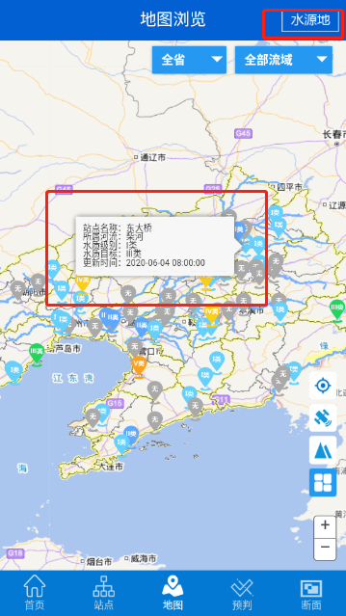

1. 首页：在下图可滑动位置增加一个页面，与站点水质类别统计图和站点水质超标统计图并列，可通过滑动的方式显示。

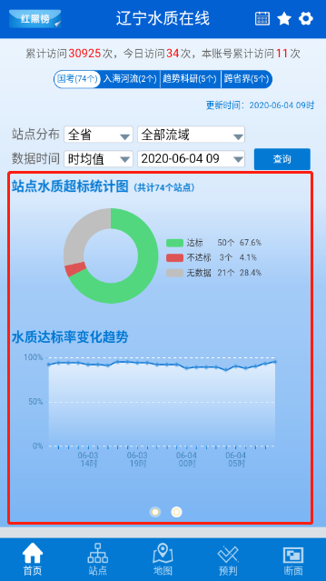

内容参照下图：

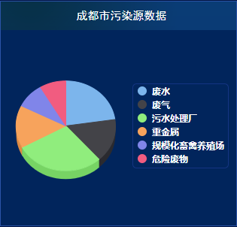

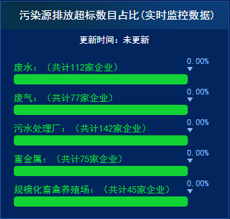

将两个图片所显示的内容在页面中竖状排列

扇形统计图标题为：邯郸市污染源数据

内容为：废水、污染处理厂、重金属、规模化畜禽养殖场、危险废物。

第二张图内容为：去掉废气，其他内容和图片显示相同

1. 预判页面：在下图可滑动位置增加新的页面，与原有三个页面并立，可通过滑动的方式显示。

标题为：水污染防治项目进展，只显示数据列表，字段内容为：

|  |  |  |  |  |
| --- | --- | --- | --- | --- |
| 序号 | 水体名称 | 所属区域 | 黑臭级别 | 目标级别 |
| 1 | 西郊河 | 锦江区 | 重度 | 轻度 |
| 2 | 桃花河 | 锦江区 | 重度 | 轻度 |
| 3 | 饮马河 | 青羊区 | 轻度 | 良好 |
| 4 | 东山河 | 青羊区 | 轻度 | 良好 |

